CỤC THỐNG KÊ
(Lưu hành nội bộ)

HƯỚNG DẪN SỬ DỤNG CAPI
KHÁO SÁT MỨC SỐNG NĂM 2026

Hà Nội, tháng 01 năm 2026
PHẦN I
YÊU CẦU VỀ THIẾT BỊ DI ĐỘNG
SỬ DỤNG TRONG THU THẬP THÔNG TIN
1. Thiết bị di động
Khảo sát mức sống năm 2026 sử dụng hình thức thu thập thông tin bằng phiếu điện tử hay còn gọi là CAPI. Điều tra viên cần cài đặt phần mềm thu thập thông tin vào thiết bị di động để thực hiện các thao tác về ghi nhận thông tin do hộ cung cấp và truyền gửi thông tin về cơ sở dữ liệu của cuộc điều tra theo yêu cầu.
Phần mềm điều tra thu thập thông tin sử dụng trong Khảo sát mức sống năm 2026 được xây dựng dành cho các thiết bị di động sử dụng hệ điều hành Android: Máy tính bảng; Điện thoại thông minh.
2. Cấu hình thiết bị di động
Thiết bị di động sử dụng hệ điều hành Android, cấu hình tối thiểu như sau:
 | Điện thoại thông minh | Máy tính bảng
Hệ điều hành | Android 8.0 trở lên | Android 8.0 trở lên
Độ phân giải | HD>= 480*800 | HD>=1024*600
Màn hình | >= 5.5 inches | >= 7 inches
Bộ nhớ trống | >=3GB | >=3GB
Kết nối | Có GPS, 3G/4G/5G wifi | Có GPS, 3G/4G/5G wifi
Thiết bị di động sử dụng hệ điều hành iOS, cần theo yêu cầu sau:
 | Điện thoại thông minh | Máy tính bảng
Hệ điều hành | iOS 13.0 trở lên | iOS 13.0 trở lên
Đời máy | iPhone 8 Plus trở lên | iPad mini 3 trở lên
Bộ nhớ trống | >=3GB | >=3GB
Kết nối | Có GPS, 3G/4G/5G wifi | Có GPS, 3G/4G/5G wifi

PHẦN II
HƯỚNG DẪN CÀI ĐẶT CHƯƠNG TRÌNH
1. Thiết bị Android
Đăng nhập tài khoản Google Play
Trường hợp thiết bị di động đã từng đăng nhập tài khoản google play để cài đặt các ứng dụng khác, Điều tra viên có thể bỏ qua mục này.
Trường hợp thiết bị di động chưa từng đăng nhập tài khoản google để vào CHPlay, Điều tra viên bắt buộc phải có tài khoản google để có thể tải và cài đặt ứng dụng trên CHPlay. Điều tra viên đăng nhập tài khoản như sau.
Điều tra viên tìm và chọn biểu tượng  trên màn hình thiết bị di động hoặc trong mục “Ứng dụng” của thiết bị di động để vào chương trình, Điều tra viên chọn “Đăng nhập” sau đó lần lượt nhập tên tài khoản và mật khẩu rồi đồng ý với Điều khoản dịch vụ như.
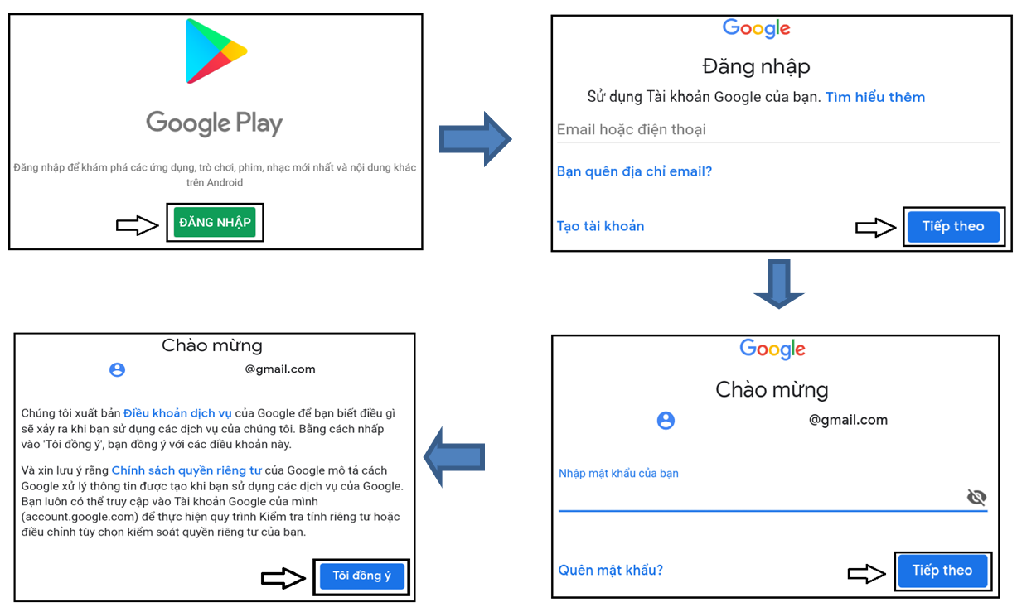
Sau khi đăng nhập xong, ứng dụng CHPlay sẽ yêu cầu thiết lập các thông tin cần thiết trước khi tiến hành tải các ứng dụng có trong kho ứng dụng. Điều tra viên làm theo như hình dưới để hoàn thành việc đăng nhập.
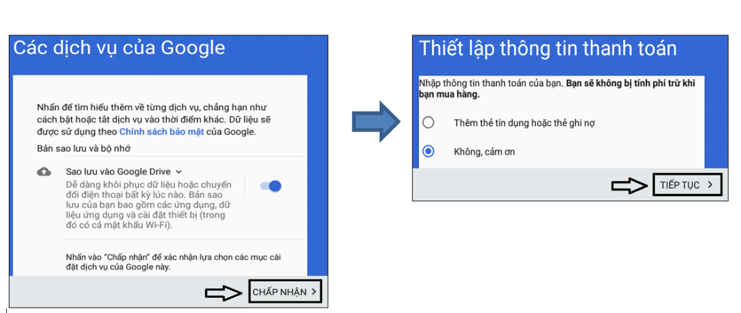
Tải và Cài đặt chương trình
Sau khi đăng nhập thành công, Điều tra viên di chuyển đến ô tìm kiếm và tải chương trình và gõ tên của chương trình “Khảo sát mức sống 2026”.
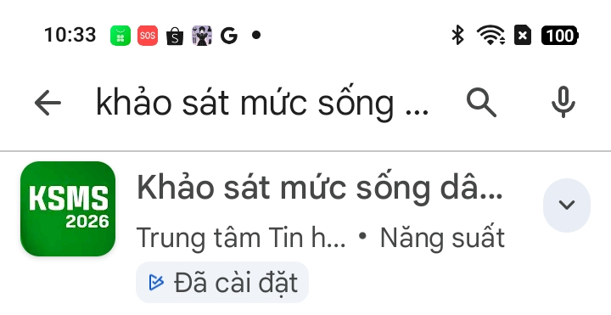
Ứng dụng KSMS2026 có biểu tượng , Điều tra viên tiến hành cài đặt như các bước ở hình dưới, thiết bị di động sẽ tự động cài đặt ứng dụng KSMS2026 vào trong bộ nhớ của máy.

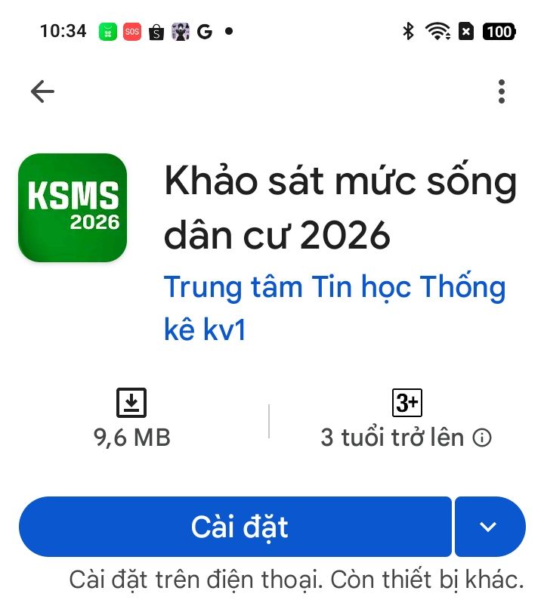
Lưu ý: Việc cài đặt ứng dụng KSMS2026 hoàn toàn miễn phí trên CHPlay.
2. Thiết bị iOS
Điều tra viên cần có tài khoản iCloud Việt Nam, và phần cài đặt là truy cập qua đường link:
https://apps.apple.com/us/app/kh%E1%BA%A3o-s%C3%A1t-m%E1%BB%A9c-s%E1%BB%91ng-2026/id6754551190
Điều tra viên cũng có thể mở camera lên và quét mã QR dưới đây để cài đặt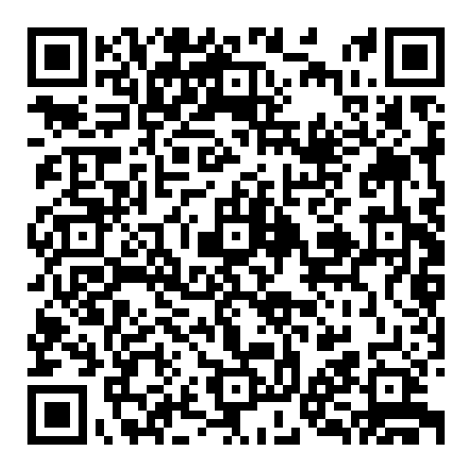

PHẦN III
HƯỚNG DẪN SỬ DỤNG
Lần đầu đăng nhập vào chương trình KSMS2026, thiết bị di động bắt buộc phải kết nối Internet.
Điều tra viên tìm và chọn biểu tượng trong danh sách ứng dụng của thiết bị di động để đăng nhập chương trình, giao diện ứng dụng sẽ hiện ra như hình dưới. ĐIỀU TRA VIÊN nhập “Tên đăng nhập” và “Mật khẩu” vào ô tương ứng rồi chọn “ĐĂNG NHẬP”. Giao diện chương trình sẽ xuất hiện với danh sách các chức năng chính của chương trình.
I. MỘT SỐ CHỨC NĂNG CƠ BẢN
1. Phím di chuyển
Phím di chuyển nằm ở giữa 2 góc bên trái và bên phải của màn hình, có chức năng di chuyển sang màn hình câu hỏi tiếp theo hoặc quay lại thao tác trước đó. Nút hoặc nút có ý nghĩa là “Quay lại” và nút có ý nghĩa là “Tiếp tục” hoặc “Đồng ý”.
2. Các nút chức năng
Điều tra viên chọn kỳ điều tra, sau đó chọn thu thập thông tin để thực hiện phỏng vấn cũng như đồng bộ dữ liệu...
Trong chương trình có các nút chức năng chính như:
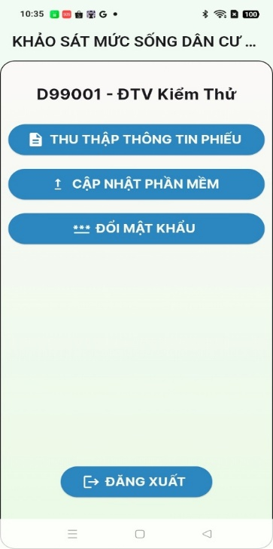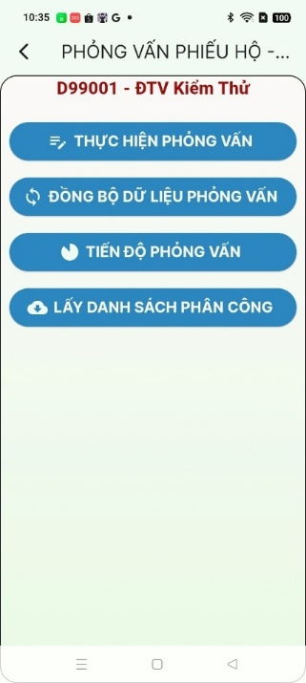
Trong màn hình bên trái, điều tra viên lựa chọn thu thập thông tin phiếu sẽ hiển thị các chức năng chính của phần mềm (hình bên phải) Điều tra viên lựa chọn chức năng muốn sử dụng.
3. Phỏng vấn
Trước khi vào chức năng Thực hiện phỏng vấn, điều tra viên cần chọn nút “LẤY DANH SÁCH PHÂN CÔNG” để tải danh sách địa bàn, danh sách hộ được phân công. Điều tra viên chọn nút “THỰC HIỆN PHỎNG VẤN” để thực hiện việc thu thập thông tin của hộ gia đình Chọn địa bàn được phân công Chuyển sang màn hình tình trạng phỏng vấn
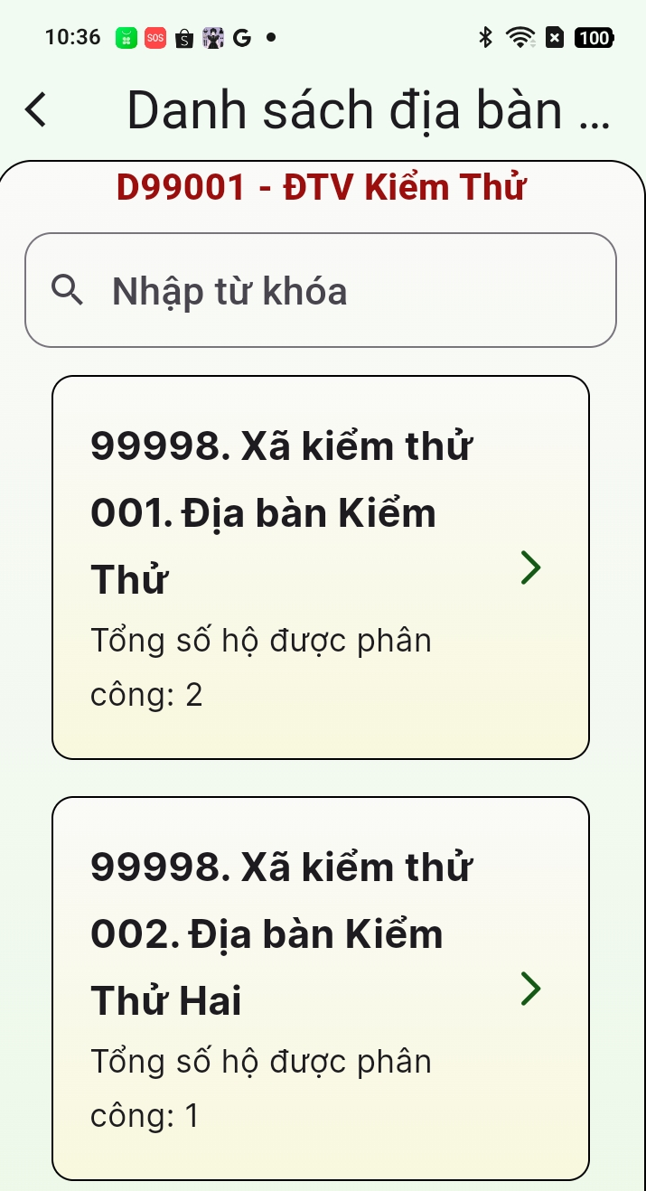
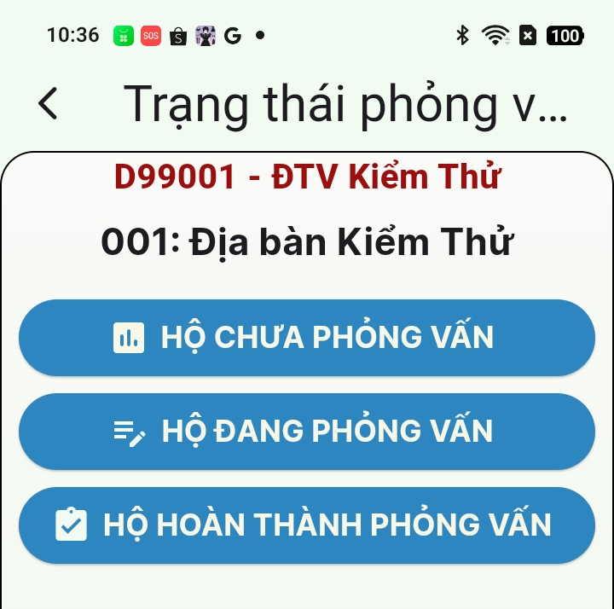
Điều tra viên chọn hiển thị danh sách hộ theo tình trạng: Chưa phỏng vấn; Đang phỏng vấn; Hoàn thành phỏng vấn; Không còn tại địa bàn. Sau khi điều tra viên chọn danh sách xong, chương trình sẽ hiển thị danh sách hộ theo tình trạng đã chọn. Thông tin hiển thị danh sách: Hộ số + Họ tên chủ hộ + Địa chỉ. Trong danh sách có ô tìm kiếm, điều tra viên nhập các từ khóa cần tìm kiếm vào ô tìm kiếm để tìm nhanh một hộ. Danh sách hiển thị bên dưới sẽ lọc danh sách theo những từ khóa mà điều tra viên đã nhập.
4. Đồng bộ dữ liệu
Điều tra viên sử dụng chức năng này để đồng bộ dữ liệu điều tra từ thiết bị di động lên trên hệ thống. Để dùng được chức năng này thì trên thiết bị di động bắt buộc phải có kết nối INTERNET. Để quá trình đồng bộ nhanh và an toàn khuyến cáo điều tra viên nên chọn vị trí có tốc độ mạng cao (Không nên ở vị trí internet chập chờn) vì sẽ dẫn đến hiện tượng trong quá trình truyền dữ liệu kết nối INTERNET bị ngắt giữa chừng, dữ liệu truyền tải không đầy đủ.
5. Tiến độ phỏng vấn
Điều tra viên nên sử dụng chức năng này để biết tổng số hộ được phân công, số hộ đã hoàn thành phỏng vấn, số hộ đã xác nhận không còn tại địa bàn, số hộ đã đồng bộ dữ liệu lên hệ thống máy chủ…. Khi thực hiện chức năng này sẽ đưa ra màn hình kết quả như ví dụ sau:
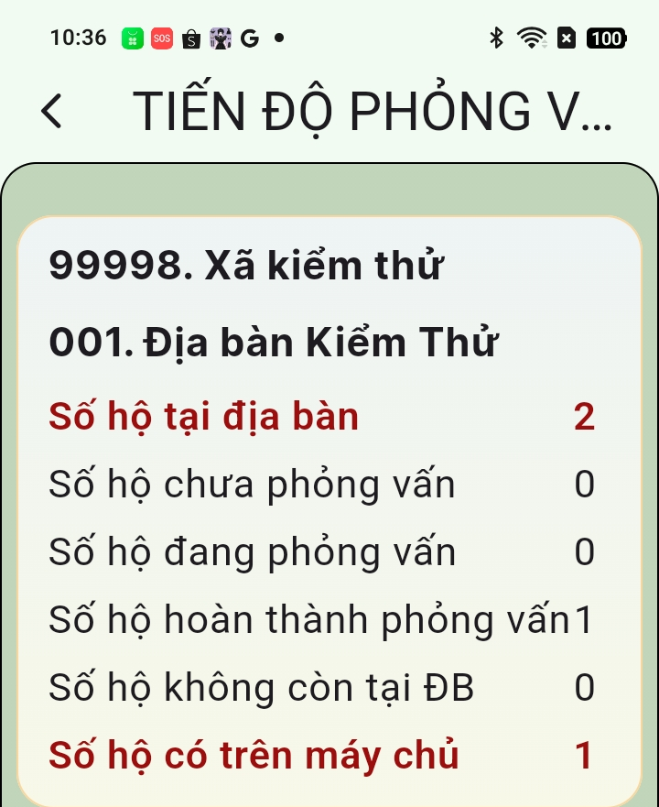
6. Đổi mật khẩu
Điều tra viên nên sử dụng chức năng này ngay sau khi đăng nhập chương trình lần đầu tiên hoặc khi cần thay đổi mật khẩu để bảo đảm an toàn, bảo mật.
7. Đăng xuất
Điều tra viên sử dụng chức năng này khi muốn thoát khỏi chương trình. Chức năng này sẽ bảo vệ thông tin của điều tra viên cũng như dữ liệu thu thập được. Tránh cho người khác sử dụng thông tin đã đang nhập của điều tra viên.
8. Cập nhật chương trình
Điều tra viên sử dụng chức năng này để cập nhật phiên bản mới nhất của ứng dụng (nếu có).
III. CHƯƠNG TRÌNH PHỎNG VẤN
1.Xác định trạng thái
Sau khi điều tra viên chọn hộ cần thu thập thông tin màn hình sau đây xuất hiện:
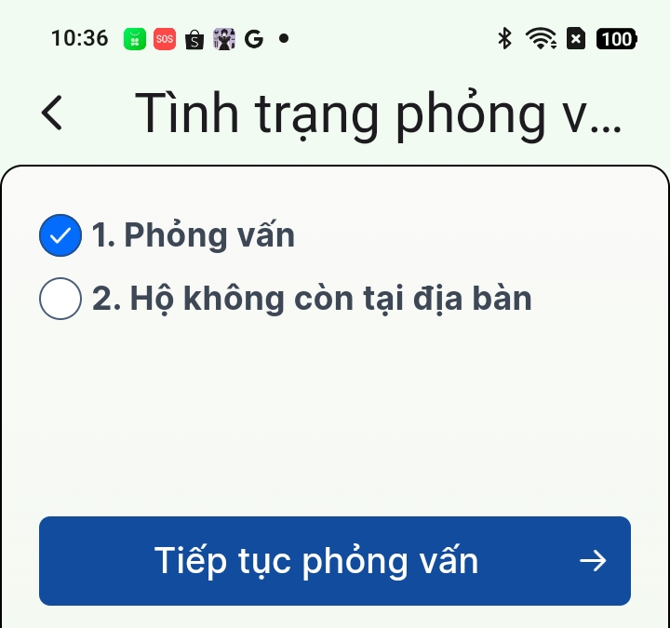
Điều tra viên xác định lại hộ còn tại địa bàn hay không còn tại địa bàn. Sau đó chọn nút “Tiếp tục phỏng vấn” để đi tiếp. Hộ còn tại địa bàn thì sẽ phỏng vấn các thông tin như bảng hỏi, nếu không còn tại địa bàn chương trình tự động hiển thị danh sách những hộ khác để điều tra viên thu thập thông tin.
Trường hợp hộ còn tại địa bàn nhưng điều tra viên chọn nhầm không còn tại địa bàn và đã chọn nút muốn chuyển lại trạng thái còn tại địa bàn thì vào danh sách “Hộ hoàn thành phỏng vấn” để chọn hộ và chọn lại trạng thái còn tại địa bàn.
2. Cây thư mục các câu hỏi
Chức năng “Cây thư mục các câu hỏi” có tác dụng giúp điều tra viên dễ dàng xem lại các phần trước đó, di chuyển nhanh đến bất kỳ câu hỏi nào đã phỏng vấn của phiếu hỏi. Để hiển thị cây thư mục, điều tra viên chọn biểu tượng  ở góc trên bên trái màn hình.
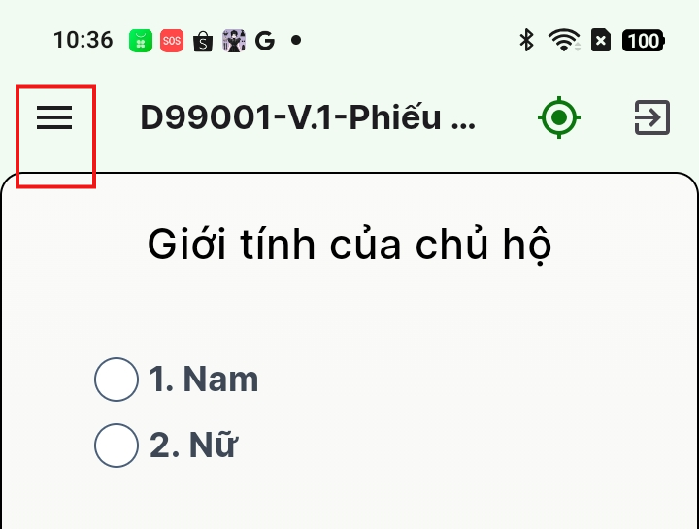

1.Các dạng câu hỏi trong quá trình thu thập thông tin.
a. Dạng nhập thông tin
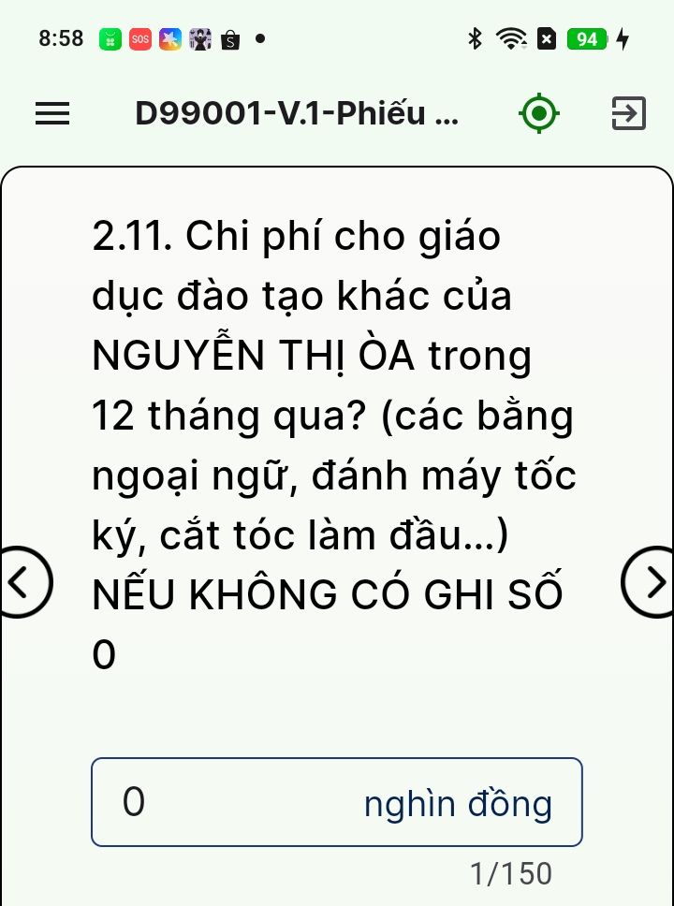
Điều tra viên hỏi theo từng nội dung câu hỏi, sau đó nhập thông tin trả lời vào ô.

b. Dạng chọn câu trả lời từ danh sách
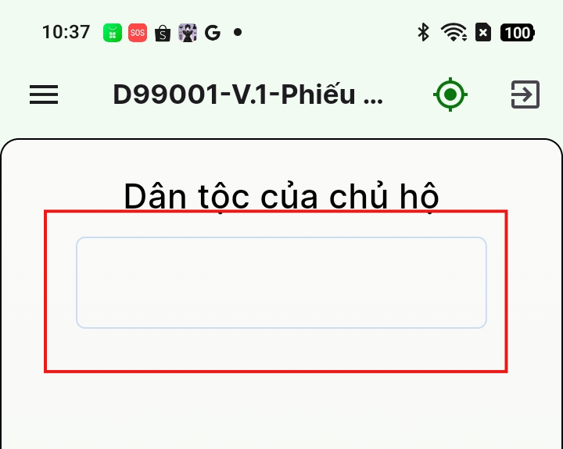
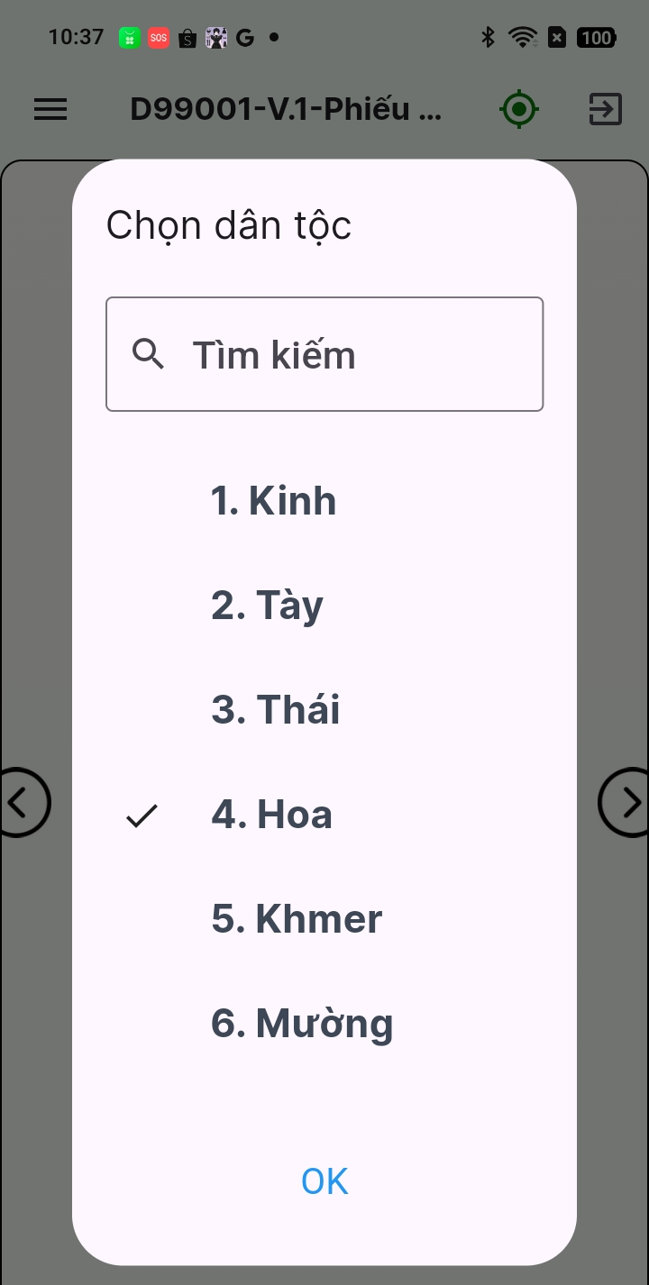
Điều tra viên bấm vào ô text để hiển thị ra danh sách câu trả lời. Sau đó chọn phướng án trả lời.

c. Dạng chọn một phương án trả lời
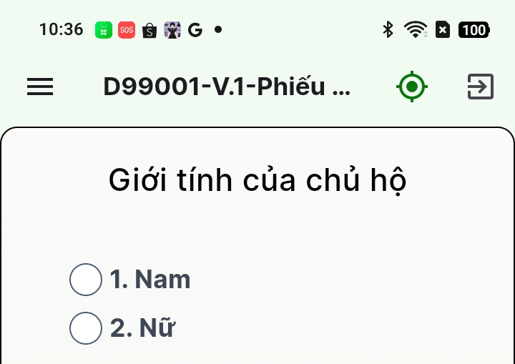
Điều tra viên chỉ được phép chọn một phương án trả lời. Những câu hỏi dạng này sẽ có các ô hình tròn để điều tra viên chọn.
d. Dạng chọn nhiều phương án trả lời
Điều tra viên có thể chọn nhiều phương án trả lời. Những câu hỏi dạng này sẽ có các ô hình vuông để điều tra viên chọn.
e, Dạng câu hỏi thêm danh sách
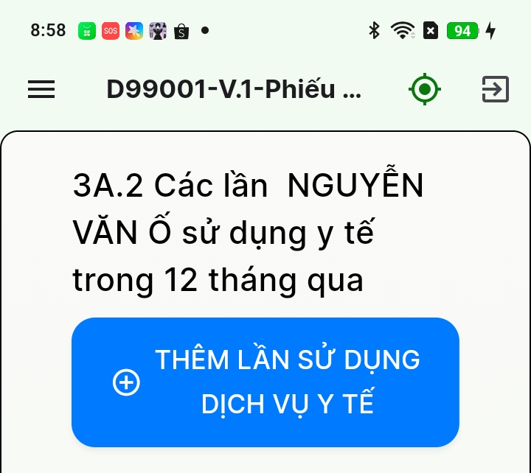
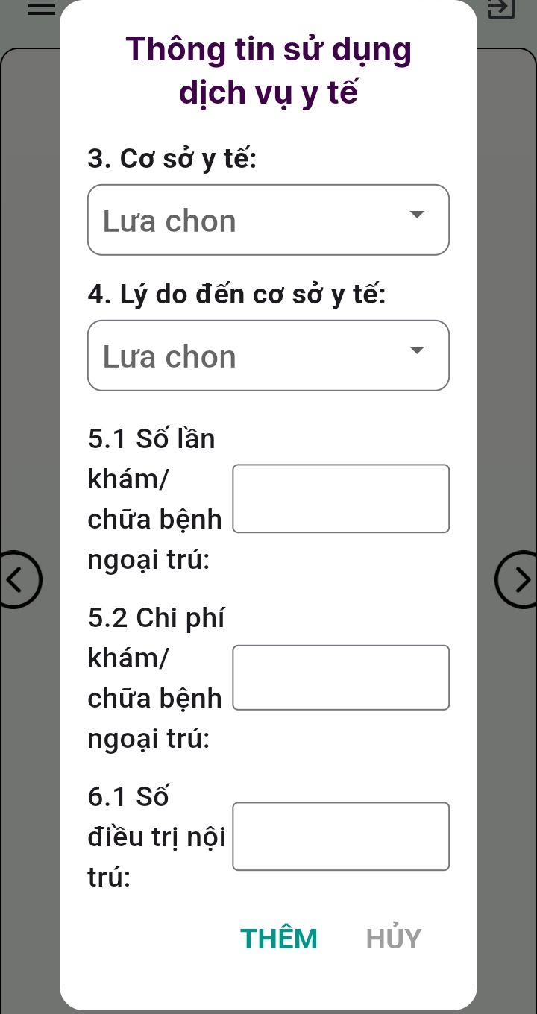
Điều tra viên bấm vào nút “Thêm …”. Sau đó điền thông tin rồi bấm vào nút “Thêm”.
f, Câu hỏi Gia đình hạt nhân
Điều tra viên tự sắp xếp thành viên theo thứ tự của gia đình hạt nhân, sau đó điền số thứ tự đó vào. Yêu cầu số thứ tự không được trùng, không được khuyết.
g, Câu hỏi gộp
Sẽ có những màn hình gồm nhiều câu hỏi, điều tra viên chú ý phần hướng dẫn chữ in hoa. Nếu hướng dẫn bắt buộc phải có dữ liệu thì Điều tra viên điền đầy đủ thông tin thì chương trình mới cho hỏi câu tiếp theo.
2. Lấy định vị GPS
GPS sẽ được lấy tự động sau khi phỏng vấn xong thông tin của hộ. Tuy nhiên, bất cứ khi nào trong quá trình thu thập thông tin, điều tra viên cần lấy GPS thì đều có thể bấm vào nút  để lấy định vị của hộ. Chương trình sẽ kiểm tra xem thiết bị di động đã bật định vị chưa? Nếu chưa bật định vị thì chương trình sẽ chuyển tới chức năng để điều tra viên bật định vị trên thiết bị di động của mình bằng cách tự động vào phần cài đặt định vị để điều tra viên chọn. Sau khi bật định vị, điều tra viên phải chờ một khoảng thời gian 5 giây để thiết bị khởi động chức năng, sau đó bấm lại nút GPS để lấy định vị. Nếu thành công thì chương trình sẽ hiển thị tọa độ.

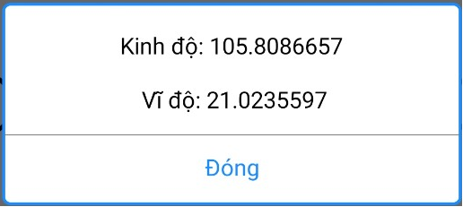
3. Lỗi và cảnh báo
Trong quá trình thu thập thông tin chương trình sẽ có kiểm tra logic đối với thông tin thu thập được. Từ đó chương trình sẽ có những Cảnh báo hoặc thông báo Lỗi để điều tra viên xác nhận và sửa lại thông tin.
- Cảnh báo
Là những thông báo thường đi kèm với các nút chức năng “Sửa/Tiếp tục”, “Thoát/Đồng ý”; “Nhập lại/Đúng”.
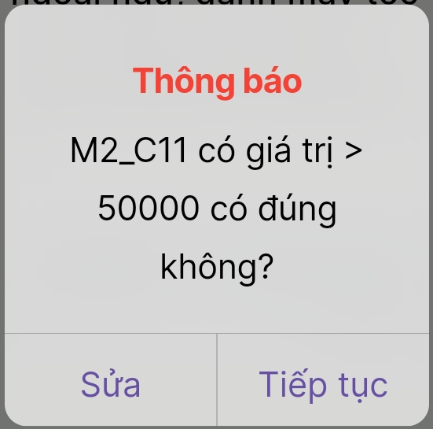
- Lỗi
Những thống báo lỗi sẽ bắt buộc điều tra viên phải sửa thông tin đã nhập. Điều tra viên chỉ có một lựa chọn là “Sửa” để nhập lại số liệu.

